Уважаемые родители!
Вот и наступила зима, а вместе с ней наступили длинные, холодные вечера. Чтобы с пользой и увлечением провести время вместе со своими детьми, я предлагаю вашему вниманию волшебную, увлекательную сказку.
Двенадцать месяцев – Самуил Маршак.
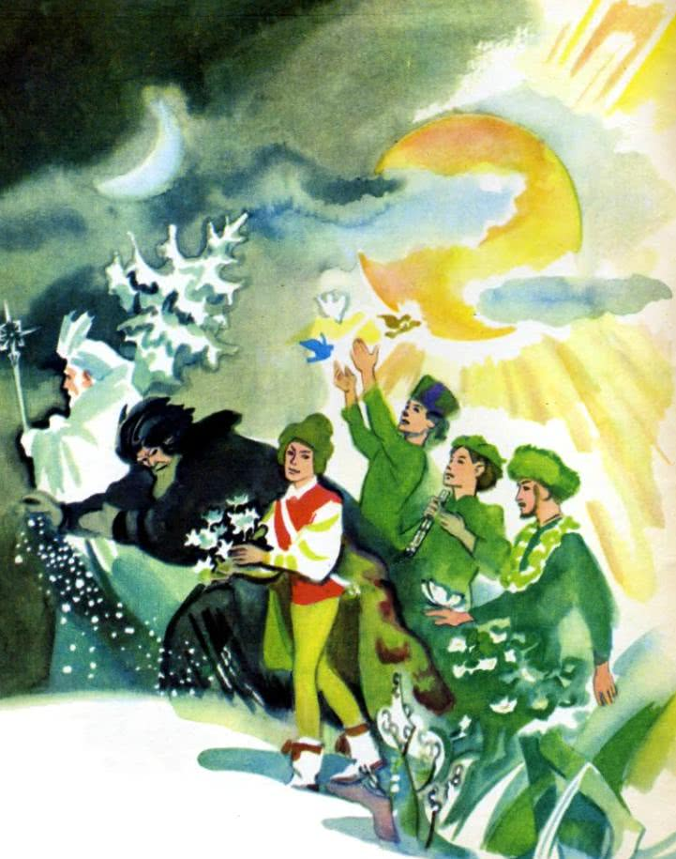

Знаешь ли ты, сколько месяцев в году?
— Двенадцать.
А как их зовут?
— Январь, февраль, март, апрель, май, июнь, июль, август, сентябрь, октябрь, ноябрь, декабрь.
Только окончится один месяц, сразу же начинается другой. И ни разу еще не бывало так, чтобы февраль пришел раньше, чем уйдет январь, а май обогнал бы апрель. Месяцы идут один за другим и никогда не встречаются.
Но люди рассказывают, будто в горной стране Богемии была девочка, которая видела все двенадцать месяцев сразу. Как же это случилось? А вот как.
В одной маленькой деревушке жила злая и скупая женщина с дочкой и падчерицей. Дочку она любила, а падчерица ничем ей не могла угодить.
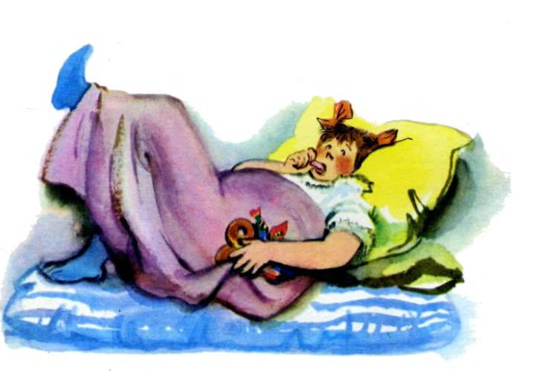
Что ни сделает падчерица — все не так, как ни повернется — все не в ту сторону. Дочка по целым дням на перине валялась, да пряники ела, а падчерице с утра до ночи и присесть некогда было: то воды натаскай, то хворосту из лесу привези, то белье на речке выполощи, то грядки в огороде выполи. Знала она и зимний холод, и летний зной, и весенний ветер, и осенний дождь. Потому-то, может, и довелось ей однажды увидеть все двенадцать месяцев разом.
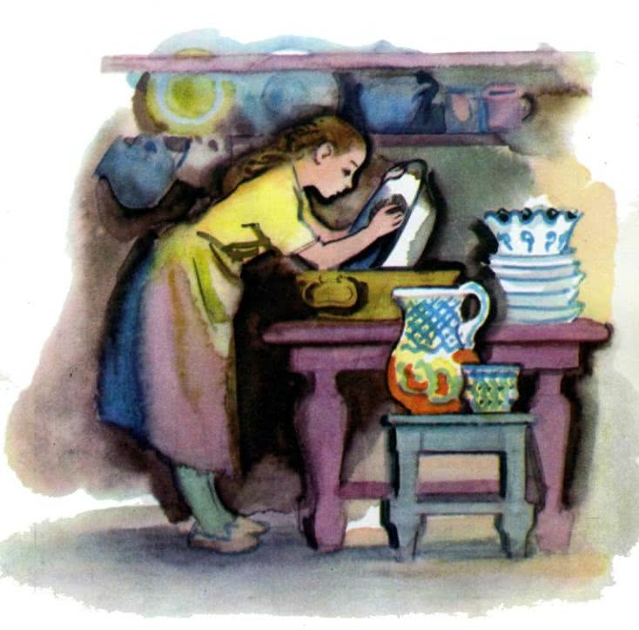
Была зима. Шел январь месяц. Снегу намело столько, что от дверей его приходилось отгребать лопатами, а в лесу на горе деревья стояли по пояс в сугробах и даже качаться не могли, когда на них налетал ветер. Люди сидели в домах и топили печки. В такую-то пору, под вечер, злая мачеха приоткрыла дверь, поглядела, как метет вьюга, а потом вернулась к теплой печке и сказала падчерице:
— Сходила бы ты в лес да набрала там подснежников. Завтра сестрица твоя именинница.
Посмотрела на мачеху девочка: шутит она или вправду посылает ее в лес? Страшно теперь в лесу! Да и какие среди зимы подснежники? Раньше марта месяца они и не появятся на свет, сколько их ни ищи. Только пропадешь в лесу, увязнешь в сугробах.
А сестра говорит ей:
— Если и пропадешь, так плакать о тебе никто не станет. Ступай да без цветов не возвращайся. Вот тебе корзинка.
Заплакала девочка, закуталась в рваный платок и вышла из дверей.
Ветер снегом ей глаза порошит, платок с нее рвет. Идет она, еле ноги из сугробов вытягивает.
Все темнее становится кругом. Небо черное, ни одной звездочкой на землю не глядит, а земля чуть посветлее. Это от снега.
Вот и лес. Тут уж совсем темно — рук своих не разглядишь. Села девочка на поваленное дерево и сидит. Все равно, думает, где замерзать.
И вдруг далеко меж деревьев сверкнул огонек — будто звезда среди ветвей запуталась. Поднялась девочка и пошла на этот огонек. Тонет в сугробах, через бурелом перелезает. «Только бы, — думает, — огонек не погас!» А он не гаснет, он все ярче горит. Уж и теплым дымком запахло и слышно стало, как потрескивает в огне хворост. Девочка прибавила шагу и вышла на полянку. Да так и замерла.

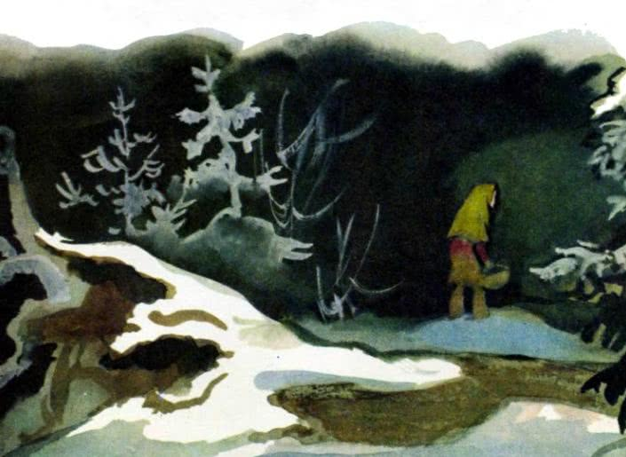

Светло на полянке, точно от солнца. Посреди полянки большой костер горит, чуть ли не до самого неба достает. А вокруг костра сидят люди — кто поближе к огню, кто подальше. Сидят и тихо беседуют. Смотрит на них девочка и думает: кто же они такие? На охотников будто не похожи, на дровосеков еще того меньше: вон они какие нарядные — кто в серебре, кто в золоте, кто в зеленом бархате. Стала она считать, насчитала двенадцать: трое старых, трое пожилых, трое молодых, а последние трое — совсем еще мальчики.
И вдруг обернулся один старик — самый высокий, бородатый, бровастый — и поглядел в ту сторону, где стояла девочка. Испугалась она, хотела убежать, да поздно. Спрашивает ее старик громко:
— Ты откуда пришла, чего тебе здесь нужно?
Девочка показала ему свою пустую корзинку и говорит:
— Да, нужно мне набрать в эту корзинку подснежников.
Засмеялся старик:
— Это в январе-то подснежников? Вон чего выдумала!
— Не я выдумала, — отвечает девочка, — а прислала меня сюда за подснежниками моя мачеха и не велела мне с пустой корзинкой домой возвращаться. Тут все двенадцать поглядели на нее и стали между собой переговариваться.
Стоит девочка, слушает, а слов не понимает — будто это не люди разговаривают, а деревья шумят.
Поговорили они, поговорили и замолчали.
А высокий старик опять обернулся и спрашивает:
— Что же ты делать будешь, если не найдешь подснежников? Ведь раньше марта месяца они и не выглянут.
— В лесу останусь, — говорит девочка. — Буду марта месяца ждать. Уж лучше мне в лесу замерзнуть, чем домой без подснежников вернуться.
Сказала это и заплакала. И вдруг один из двенадцати, самый молодой, веселый, в шубке на одном плече, встал и подошел к старику:
— Братец Январь, уступи мне на час свое место!
Погладил свою длинную бороду старик и говорит:

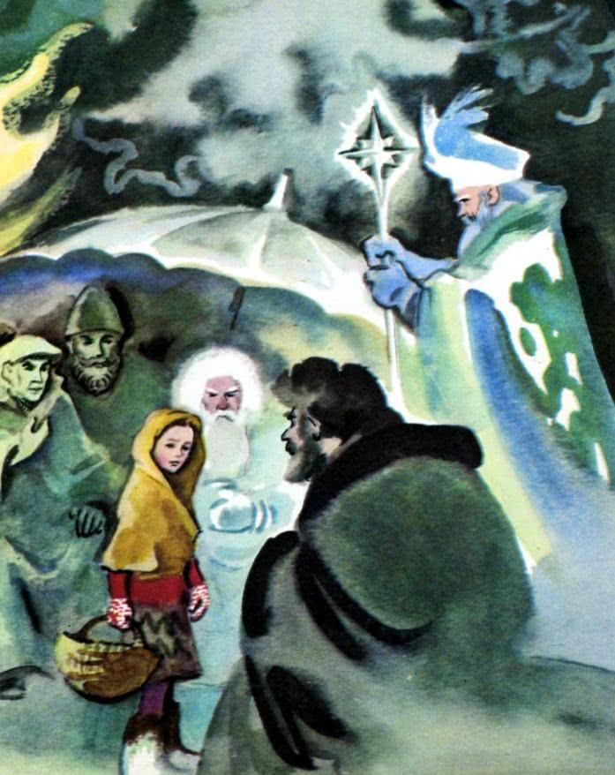

— Я бы уступил, да не бывать Марту прежде Февраля.
— Ладно, уж, — проворчал другой старик, весь лохматый, с растрепанной бородой. — Уступи, я спорить не стану! Мы все хорошо ее знаем: то у проруби ее встретишь с ведрами, то в лесу с вязанкой дров. Всем месяцам она своя. Надо ей помочь.
— Ну, будь, по-вашему, — сказал Январь.
Он стукнул о землю своим ледяным посохом и заговорил:
Не трещите, морозы,
В заповедном бору,
У сосны, у березы
Не грызите кору!
Полно вам воронье
Замораживать,
Человечье жилье
Выхолаживать!
Замолчал старик, и тихо стало в лесу. Перестали потрескивать от мороза деревья, а снег начал падать густо, большими, мягкими хлопьями.
— Ну, теперь твой черед, братец, — сказал Январь и отдал посох меньшому брату, лохматому Февралю.
Тот стукнул посохом, мотнул бородой и загудел:
Ветры, бури, ураганы,
Дуйте что есть мочи!
Вихри, вьюги и бураны,
Разыграйтесь к ночи!
В облаках трубите громко,
Вейтесь над землею.
Пусть бежит в полях поземка
Белою змеею!
Только он это сказал, как зашумел в ветвях бурный, мокрый ветер. Закружились снежные хлопья, понеслись по земле белые вихри.
А Февраль отдал свой ледяной посох младшему брату и сказал:
— Теперь твой черед, братец Март.
Взял младший брат посох и ударил о землю. Смотрит девочка, а это уже не посох. Это большая ветка, вся покрытая почками. Усмехнулся Март и запел звонко, во весь свой мальчишеский голос:
Разбегайтесь, ручьи,
Растекайтесь, лужи,
Вылезайте, муравьи,
После зимней стужи!
Пробирается медведь
Сквозь лесной валежник.
Стали птицы песни петь,
И расцвел подснежник.

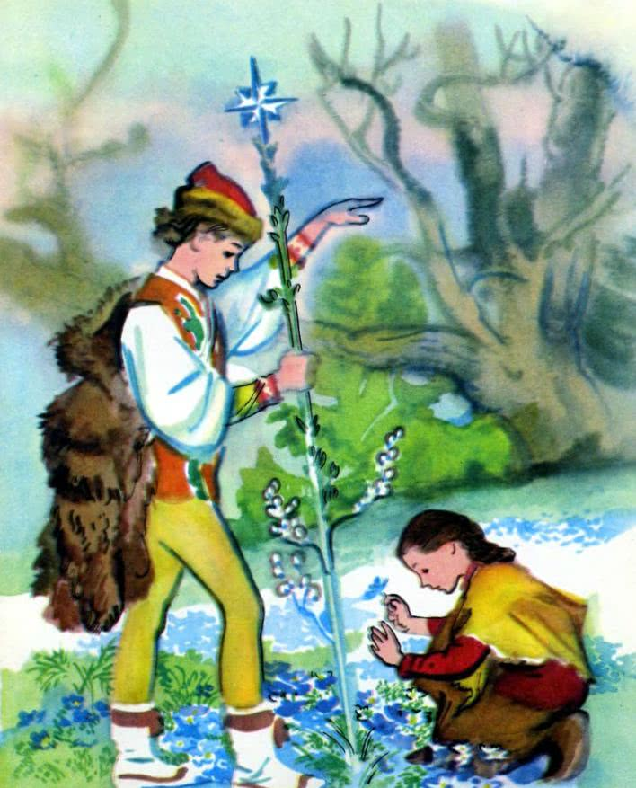
Девочка даже руками всплеснула. Куда девались высокие сугробы? Где ледяные сосульки, что висели на каждой ветке! Под ногами у нее — мягкая весенняя земля. Кругом каплет, течет, журчит. Почки на ветвях надулись, и уже выглядывают из-под темной кожуры первые зеленые листики. Глядит девочка — наглядеться не может.
— Что же ты стоишь? — говорит ей Март. — Торопись, нам с тобой всего один часок братья мои подарили.
Девочка очнулась и побежала в чащу подснежники искать. А их видимо-невидимо! Под кустами и под камнями, на кочках и под кочками — куда ни поглядишь. Набрала она полную корзину, полный передник — и скорее опять на полянку, где костер горел, где двенадцать братьев сидели. А там уже ни костра, ни братьев нет… Светло на поляне, да не по-прежнему. Не от огня свет, а от полного месяца, что взошел над лесом.
Пожалела девочка, что поблагодарить ей некого, и побеждала домой. А месяц за нею поплыл.
Не чуя под собой ног, добежала она до своих дверей — и только вошла в дом, как за окошками опять загудела зимняя вьюга, а месяц спрятался в тучи.
— Ну, что, — спросили ее мачеха и сестра, — уже домой вернулась? А подснежники где?
Ничего не ответила девочка, только высыпала из передника на лавку подснежники и поставила рядом корзинку.
Мачеха и сестра так и ахнули:
— Да где же ты их взяла?
Рассказала им девочка все, как было. Слушают они обе и головами качают — верят и не верят. Трудно поверить, да ведь вот на лавке целый ворох подснежников, свежих, голубеньких. Так и веет от них мартом месяцем!
Переглянулись мачеха с дочкой и спрашивают:
— А больше тебе ничего месяцы не дали? — Да я больше ничего и не просила.
— Вот дура, так, дура! — говорит сестра. — В кои-то веки со всеми двенадцатью месяцами встретилась, а ничего, кроме подснежников, не выпросила! Ну, будь я на твоем месте, я бы знала, чего просить. У одного — яблок да груш сладких, у другого — земляники спелой, у третьего — грибов беленьких, у четвертого — свежих огурчиков!
— Умница, доченька! — говорит мачеха. — Зимой землянике да грушам цены нет. Продали бы мы это и сколько бы денег выручили! А эта дурочка подснежников натаскала! Одевайся, дочка, потеплее, да сходи на полянку. Уж тебя они не проведут, хоть их двенадцать, а ты одна.
— Где им! — отвечает дочка, а сама — руки в рукава, платок на голову.
Мать ей вслед кричит:
— Рукавички надень, шубку застегни!
А дочка уже за дверью. Убежала в лес!
Идет по сестриным следам, торопится. Скорее бы, — думает, — до полянки добраться!
Лес все гуще, все темней. Сугробы все выше, бурелом стеной стоит.
Ох, — думает мачехина дочка, — и зачем только я в лес пошла! Лежала бы сейчас дома в теплой постели, а теперь ходи да мерзни! Еще пропадешь тут!
И только она это подумала, как увидела вдалеке огонек — точно звездочка в ветвях запуталась. Пошла она на огонек. Шла, шла и вышла на полянку. Посреди полянки большой костер горит, а вокруг костра сидят двенадцать братьев, двенадцать месяцев. Сидят и тихо беседуют. Подошла мачехина дочка к самому костру, не поклонилась, приветливого слова не сказала, а выбрала место, где пожарче, и стала греться. Замолчали братья-месяцы. Тихо стало в лесу. И вдруг стукнул Январь-месяц посохом о землю.
— Ты кто такая? — спрашивает. — Откуда взялась?
— Из дому, — отвечает мачехина дочка. — Вы нынче моей сестре целую корзинку подснежников дали. Вот я и пришла по ее следам.
— Сестру твою мы знаем, — говорит Январь-месяц, — а тебя и в глаза не видали. Ты зачем к нам пожаловала?
— За подарками. Пусть Июнь-месяц мне земляники в корзинку насыплет, да покрупней. А Июль-месяц — огурцов свежих и грибов белых, а месяц Август — яблок да груш сладких. А Сентябрь-месяц — орехов спелых. А Октябрь…
— Погоди, — говорит Январь-месяц. — Не бывать лету перед весной, а весне перед зимой. Далеко еще до июня-месяца. Я теперь лесу хозяин, тридцать один день здесь царствовать буду.
— Ишь, какой сердитый! — говорит мачехина дочка. — Да я не к тебе и пришла — от тебя, кроме снега да инея, ничего не дождешься. Мне летних месяцев надо.
Нахмурился Январь-месяц.
— Ищи лета зимой! — говорит.
Махнул он широким рукавом, и поднялась в лесу метель от земли до неба заволокла и деревья и полянку, на которой братья-месяцы сидели. Не видно стало за снегом и костра, а только слышно было, как свистит где-то огонь, потрескивает, полыхает.
Испугалась мачехина дочка. — Перестань! — кричит. — Хватит!
Да где там!
Кружит ее метель, глаза ей слепит, дух перехватывает. Свалилась она в сугроб, и замело ее снегом.
А мачеха ждала-ждала свою дочку, в окошко смотрела, за дверь выбегала — нет ее, да и только. Закуталась она потеплее и пошла в лес. Да разве найдешь кого-нибудь в чаще в такую метель и темень!
Ходила она, ходила, искала-искала, пока и сама не замерзла. Так и остались они обе в лесу лета ждать. А падчерица долго на свете жила, большая выросла, замуж вышла и детей вырастила.
И был у нее, рассказывают, около дома сад — да такой чудесный, какого и свет не видывал. Раньше, чем у всех, расцветали в этом саду цветы, поспевали ягоды, наливались яблоки и груши. В жару было там прохладно, в метель тихо.
— У этой хозяйки все двенадцать месяцев разом гостят! — говорили люди. Кто знает — может, так оно и было.
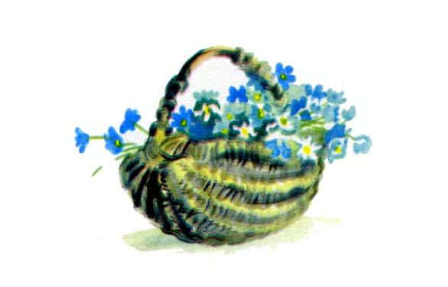
Приятного вам время провождения!

